* 事件的发展历程

DOM0时代:早起事件写法,代码和html写一期(click直接写)

DOM2时代:分离的事件写法(addEventListener)(解耦合)

DOM2:事件流(**冒泡**和**捕获**)

冒泡: 直接写在html里的监听处理函数是事件冒泡传递时调用的,由最里层一直往上传递,所以会先后出现

捕获:从body到最里面的(如给body绑定一个事件,里面的button也会触发该事件)

DOM2;addEventListener的优点:

1.可以绑定多个元素

传统:元素只能绑定一个事件

DOM2:可以绑定多个

2.可以动态的添加或移除事件

removeEventListener

3.事件委托(列表;表格的每个格)



**框架的三种写法:**

JSON就是一个实例,

第一种:原型封装形式

原型定义的是抽象的,需要new出来就是具体的.

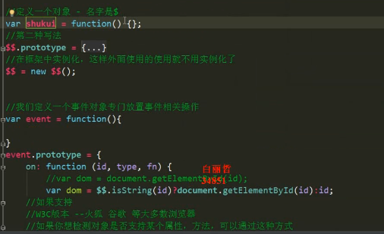

第二种:字面量封装形式

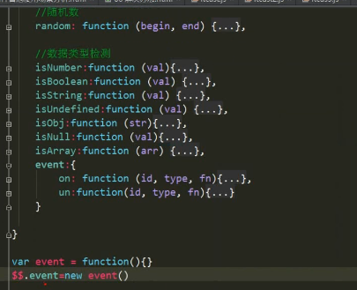

$$.event是给对象添加一个属性(是一个对象),该属性是一个对象

如何访问:$$.event.isString

第三种:extend.模块化思想

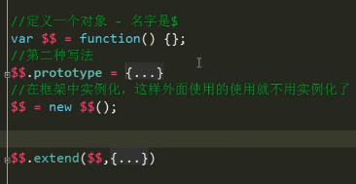

on是所有事件的底层.

动态生成的没有在DOM树里,无法触发click事件.通过冒泡事件来触发.即jQuery的on事件.(jQuery所有事件都是基于on来封装)

原生js只能在DOM树里添加事件